**Кузура Елена (Kuzurowa, Kazurowa Elena)**

3 мая 1803 г – крещение дочери Палани Текли (НИАБ 136-13-894, лист 50об, №19/1803-р (ориг)).

18 ноября 1806 г – крещение сына Мацея (НИАБ 136-13-894, лист 61об, №50/1806-р (ориг)).

27 марта 1810 г – крещение дочери Марыи (НИАБ 136-13-894, лист 77, №14/1810-р (ориг)).

**НИАБ 136-13-894:** Лист 50об. **Метрическая запись №19/1803-р (ориг).**

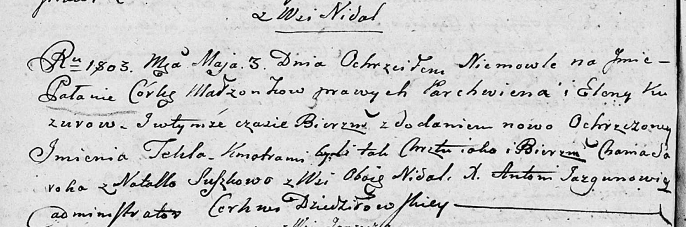

Дедиловичская Покровская церковь. 3 мая 1803 года. Метрическая запись о крещении.

Kuzurowna Pałania Tekla – дочь родителей с деревни Недаль.

Kuzura Parchwien – отец.

Kuzurowa Elena – мать.

Saroka Chama – кум.

Suszkowa Natalla – кума, с деревни Недаль.

Jazgunowicz Antoni – ксёндз.

**НИАБ 136-13-894:** Лист 61об. **Метрическая запись №50/1806-р (ориг).**

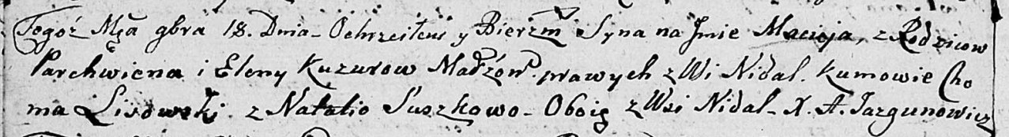

Дедиловичская Покровская церковь. 18 ноября 1806 года. Метрическая запись о крещении.

Kuzura Maciey – сын родителей с деревни Недаль.

Kuzura Parchwien – отец.

Kuzurowa Elena – мать.

Lisowski Choma – кум, с деревни Недаль.

Suszkowa Natalia – кума, с деревни Недаль.

Jazgunowicz Antoni – ксёндз.

**НИАБ 136-13-894:** Лист 77. **Метрическая запись №14/1810-р (ориг).**

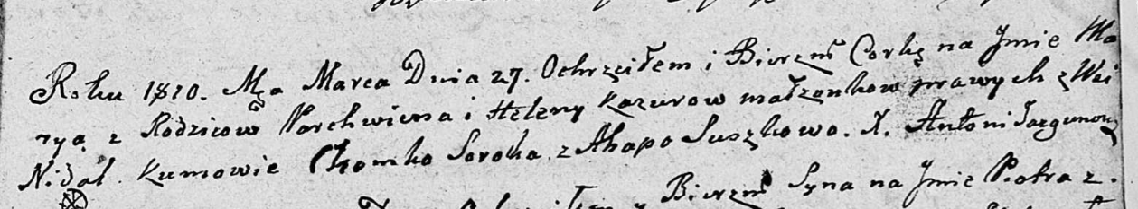

Дедиловичская Покровская церковь. 27 марта 1810 года. Метрическая запись о крещении.

Kazurowna Marya – дочь родителей с деревни Недаль.

Kazura Parchwien – отец.

Kazurowa Elena – мать.

Soroko Chomka – кум.

Suszkowa Ahapa – кума.

Jazgunowicz Antoni – ксёндз.